قومی پابندیاں
5 نومبر 2020 سے 2 دسمبر کی آدھی رات تک پورا ملک لاک ڈاؤن میں ہے۔

اپنی برادری کی حفاظت اور وائرس کو دبانے کے ليے ہم آپ سے ان اصولوں پر عمل کرنے کے لئے کہہ رہے ہیں۔
- آپ کو گھر پر ہی رہنا چاہئے
- صرف کھانے، طبی وجوہات، ورزش، تعلیم یا کام کے لئے گھر سے نکليں
- اگر آپ گھر سے کام کر سکتے ہو تو آپ کو گھر سے کام کرنا ہوگا
- جب تک ضروری نہ ہو سفر سے گریز کریں
- اسکول اور ضروری دکانیں کھلی رہیں

ہمارے والدین / دیکھ بھال کرنے والوں کے لئے ایک یاد دہانی:
- اگر آپ کے گھر والوں میں سے کسی کو بھی نیچے کی علامات میں سے کوئی ایک پیدا ہوجائے تو آپ کو گھر میں ہی رہنا ہوگا اور ٹیسٹ بک کروانا ہوگا (آپ کو ٹیسٹ سنٹر جانے کی اجازت ھو گی)
- آپ کو جلد سے جلد ہم سے رابطہ کرنا ہوگا اور اسکول نہیں آنا ہوگا
- منفی نتیجہ آنے تک تمام گھر والوں کو گھر میں ہی رہنا ھو گا
- اگر آپ کو شبہ ہے تو آفس کال کريں 0161 223 5955
- براہ کرم اسکول کے کھیل کے میدان میں ہر وقت چہرہ ڈھانپیں۔ اگر آپ صحت کی وجوہات کی بناء پر چہرے کو ڈھانپ نہیں سکتے ہیں تو آپ کو کسی دوسرے شخص سے 2 میٹر کی دوری پر رہنا چاہئے (کھیل کے میدان میں عملے کے پاس قابل تلف چہرہ ڈھانپنے کی اشياء موجود ہیں اگر آپ اپنا بھول جاتے ہیں)
علامات یہ ہیں:
ایک نئی مستقل کھانسی یا کھانسی کے تین واقعات، بلند درجہ حرارت، ذائقہ یا بو کا محسوس نہ ھونا
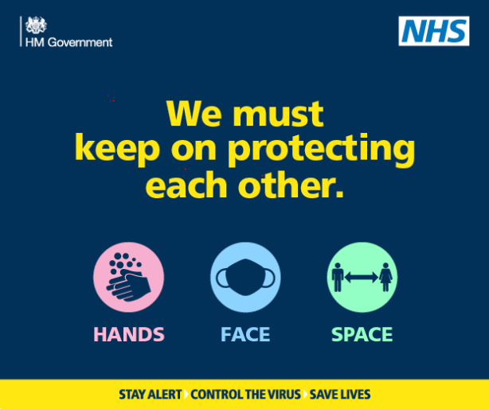
براہ کرم اپنے بچوں، عملے، کنبے اور پوری برادری کو محفوظ رکھنے میں ہم سب کی مدد کریں۔

